**Divers Projets**

Pedestrian accessibility (15 minutes) around metro entrances in Marseille

Lien vers le tutoriel et l’explication (Link to the tutorial and the explanation) : https://www.qgistutorials.com/en/docs/3/service_area_analysis.html

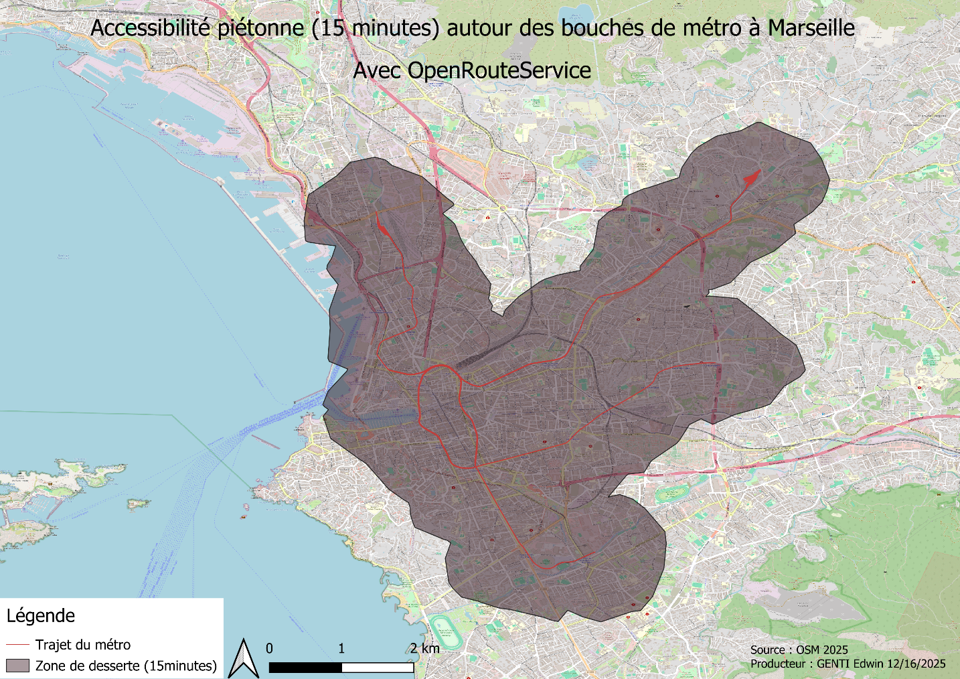

Map of the number of intersections per grid  
Lien vers le tutoriel et l’explication (Link to the tutorial and the explanation) : <https://www.qgistutorials.com/en/docs/3/calculating_intersection_density.html>

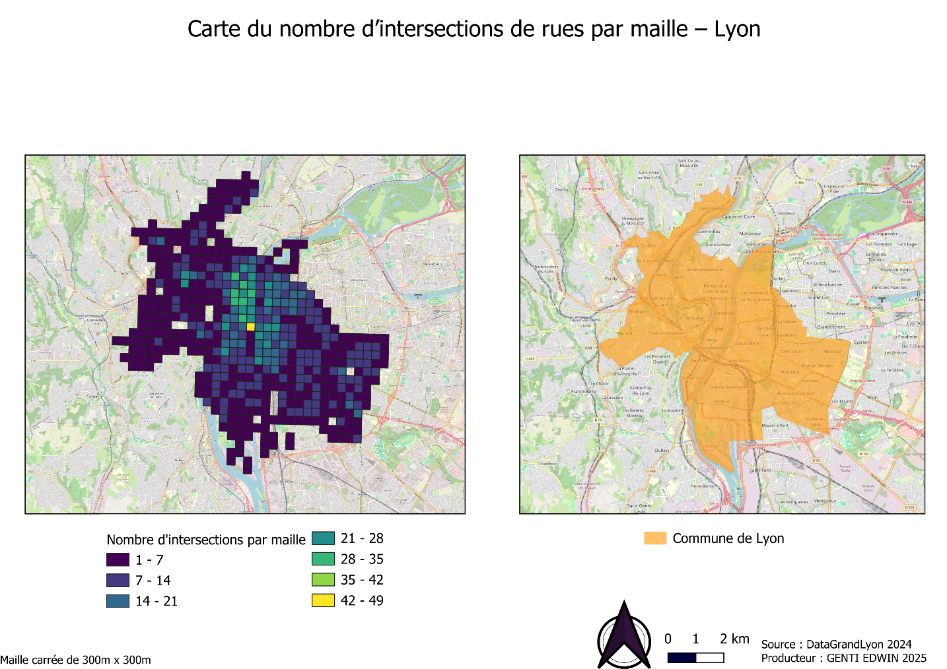

Carte stylisée des cours d’eau en France, en fonction des différents bassins versants importants.

Stylized map of the watercourses in France, showing the main sub-basins.

Lien vers le tutoriel et l’explication (Link to the tutorial and the explanation) : https://www.qgistutorials.com/en/docs/3/colorized_river_basin_map.html

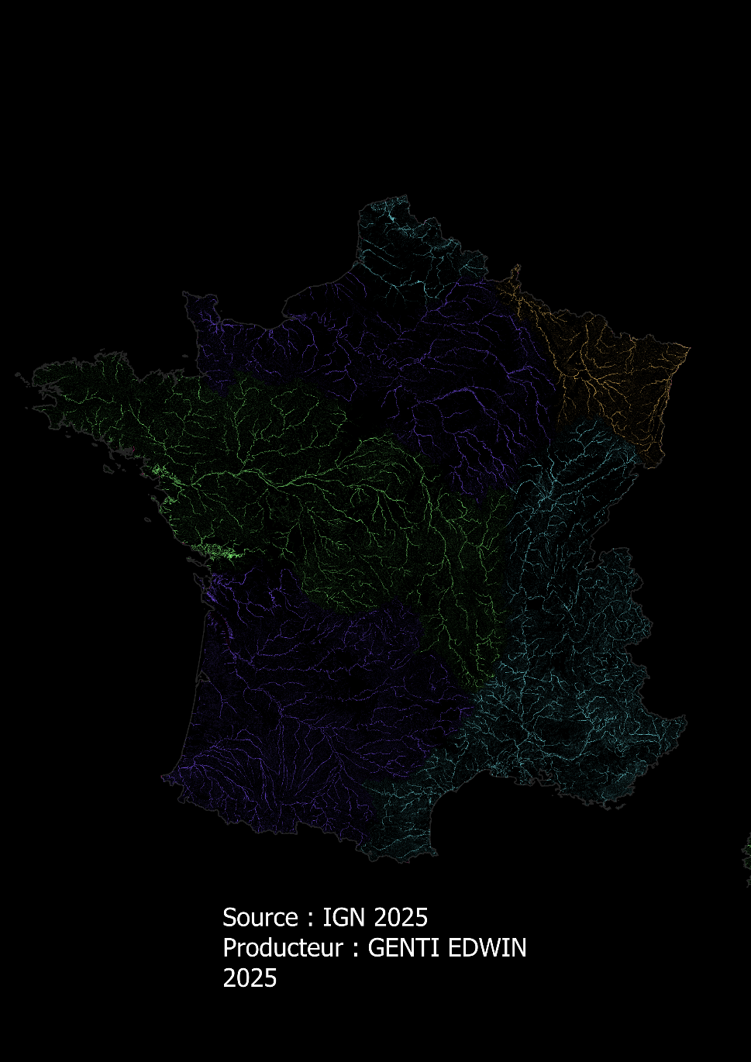

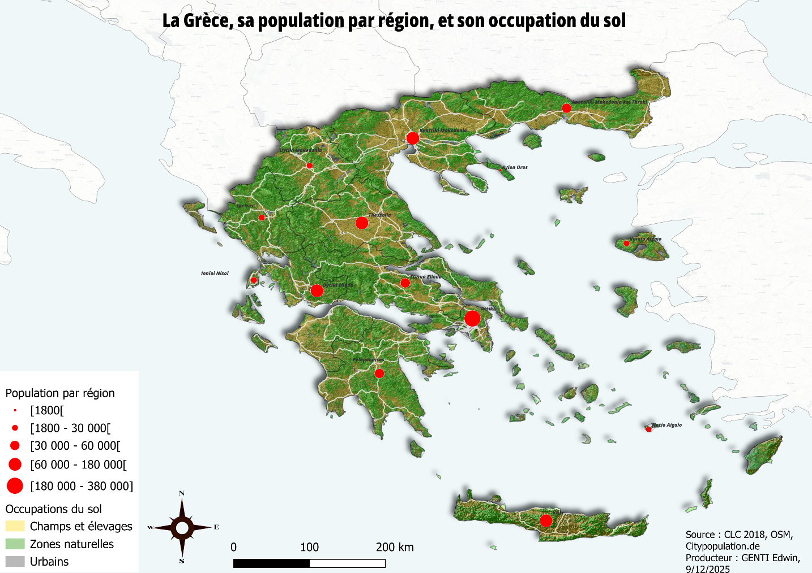

Nombre d’étudiants par région en France.

France number of student cartogram.

Lien vers le tutoriel et l’explication (Link to the tutorial and the explanation) :

https://www.qgistutorials.com/en/docs/3/cartogram_animation.html



BY GENTI EDWIN, 2025